<form> 태그
- Input 태그와 함께 type 속성을 사용. 즉 사용자로부터 문자(text)형태의 인풋을 받는다는 의미 + input 태그는 닫는 태그가 없다. ex) ID : <input type = “text”>
- 예시) 아이디/비밀번호를 입력 받는 형태의 웹을 제작 시, <p>/<br>태그로 ID/PWD를 단락으로 구분한다. 이때 비밀번호는 화면에 입력내용이 뜨지 않도록 속성 type=”text” 대신 type=”password”를 사용한다. 제출 버튼의 경우 type 속성 값을 submit으로 대체.
- <form> 태그를 이용함으로써 전송할 주소가 생기게 된다. 사용자가 입력한 정보는 서버로 전송된다. 서버의 동작을 알지 못해도 주소를 단순히 action 속성의 값으로 넣어주기만 하면 된다.
- 최종적으로 name 속성을 이용하여 각 컨트롤의 이름을 설정가능하다.( 사용자가 text로 입력한 각각의 정보들이 서버로 보내질 때 구분하기 위해서)입력한 정보들을 담는 변수라고 생각하자. name 속성은 <form>태그 사용시 반드시 필요하다.
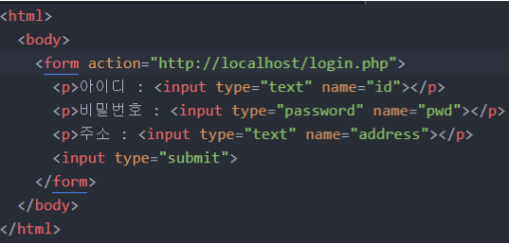
정리 : 쉽게 말해서 form 태그는 사용자가 입력한 정보를 서비스를 제공하는 서버에 전송할 때 쓰이게 된다.
여러가지 <form> 태그들
1.<textarea>태그
- <input>태그에서 입력받는 값의 이름을 name 속성으로 지정해주는 것을 잊지 말자! + value 태그를 통해 default 값을 지정가능하다.
- <textarea>태그의 경우 여러 줄의 text를 입력받는 형식을 제작하기 위해 사용되며, 이 점이 <input>태그와의 차이점이다. 밑에서 사용된 cols 속성은 열의 수를, rows 는 행의 수를 나타내며, 태그 사이에 default 값을 입력한다.
2.dropdown 리스트(콤보 박스) UI 제작에 쓰이는 태그
- <option>태그는 사용자에게 선택지를 보여주는 태그이다. 그러나 단순히 <option>태그만을 사용하면 웹 상에 줄바꿈만 된 상태로 존재한다. 이때 <select>태그를 사용해 콤보 박스를 제작 가능하다.
- <select>태그의 속성으로는 name 과 multiple이 존재. name은 <option>태그들로 구성된 항목들의 성격(변수이름으로 생각)을 나타냄. multiple의 경우 속성값이 없으며, 콤보 박스에서 항목의 다중 선택이 가능하도록 함.하지만 ctrl키를 누른채로 선택해야 다중선택이 가능함(조금 부족한 ui형태)
- 사용자가 특정 항목 선택시 정보를 서버로 전송하도록 <input>태그와 <form>태그를 함께 사용한다.
3. button
- Input 태그의 type 속성값을 button으로 하면 submit과 같은 ui가 생기지만 다른 페이지로 이동하지 않으며, javascript와 연동되어 사용된다.
4. hidden field
- 데이터를 서버로 전송 시 UI가 없는 상태로 전송해야 하는 경우가 존재 > hidden field == 화면상에는 보이지 않지만 전송되는 값이 분명히 존재(아래 예제에서는 value 속성으로 default 값을 설정해둠.)
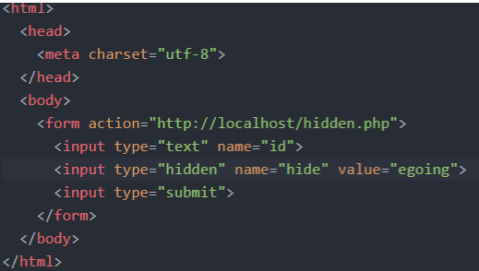

********UI와 UX에 대한 간단한 설명*********
UI(User Interface)
- UI는 사용자가 제품/서비스를 사용시, 마주하게 되는 면이다. 즉, 사용자가 제품/서비스와 상호작용할 수 있도록 만들어진 매개체인 것. 따라서 UI 디자인은 폰트, 칼라, 레이아웃과 같이 사용자가 마주하게 될 시각적인 디자인을 의미한다.
- UX는 사용자 경험의 약자로, 사용

- 자가 어떠한 서비스/제품을 직간접적으로 이용하면서 느끼는 종합적인 만족을 의미한다. UX 디자인이란 사용자에게 만족스러운 경험을 제공하는 UI를 디자인하는 것이다.

5. 컨트롤의 제목 – label(레이블)
- <input type=”text”>로 만들어진 박스에 대해 이름표를 만들 때 단순히 앞에 text로 작성하는 것보다 <label>태그를 덧붙여 이름표라는 것을 명시.
- 또한 각각의 레이블들이 어떤 박스의 이름표인지 정확히 명시하기 위해 for 속성과 id 속성을 사용한다. 시각적으로는 변화하지 않음.
- 또한 <label>태그로 감싸서 텍스트와 박스를 링크시키는 것 또한 가능하다.
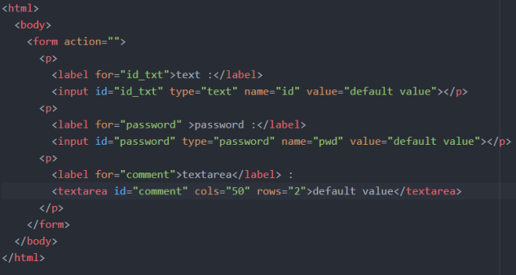
6. method
- form 방식을 통해서 데이터를 전송할 때 get 혹은 post 방식을 이용하게 된다. 즉, method는 전송방법의 타입이며 get,post 방식이 있다.
- get : 사용자가 입력한 정보가 url에 그대로 노출 된다. // post: 사용자가 입력한 정보가 url에 나타나지 않는다. (get 방식은 url로 데이터 전송, post는 url이 아닌 다른 방식으로 전송된다.)
- <form>태그에 method 속성을 추가하자.(method=”text”)
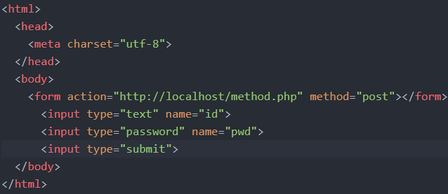
7. 파일 업로드
- 파일을 업로드하는 기능이 하나라도 있다면 <form>태그의 method 속성 값을 post로, enctype 속성의 값을 multiplart/form-data로 설정해야 한다.
- <input>태그에 name 속성을 추가하는 것도 필수적이다.
